ФЕДЕРАЛЬНОЕ ГОСУДАРСТВЕННОЕ АВТОНОМНОЕ ОБРАЗОВАТЕЛЬНОЕ УЧРЕЖДЕНИЕ ВЫСШЕГО ОБРАЗОВАНИЯ

«НАЦИОНАЛЬНЫЙ ИССЛЕДОВАТЕЛЬСКИЙ УНИВЕРСИТЕТ ИТМО»

Отчёт по лабораторной работе № 7

«Название лабораторной работы (Задача на жадный алгоритм на leetcode)»

Выполнила работу

Смирнова Анна

Академическая группа №J3112

Принято

Преподаватель: Дунаев Максим Владимирович

Санкт-Петербург

2024

1. Введение

Сопоставление подстановочных карт (wildcard matching).

Цель: Учитывая входную строку и шаблон, реализовать сопоставление шаблонов с подстановочными знаками с поддержкой, где s = “*”, p = “?”.

Задача: задача должна быть решена с помощью жадного алгоритма.

1. Теоретическая подготовка

- Знание языка программирования C++

- Понимание жадного алгоритма для решения задачи

3. Процесс этапа выполнения работы:

1. Постановка задачи:

Необходимо реализовать функцию, которая проверяет соответствует ли строка s шаблону p.

1. Анализ поставленной задачи:

Для решения необходимо использовать жадный алгоритм.

Принципы жадного алгоритма в коде:

* Сразу же обрабатывает символы, если они совпадают
* Когда встречается символ “*”, алгоритм запоминает его позицию и текущее положение строки

1. Проектирование алгоритма:

bool isMatch(string s, string p) {

    int len_s = s.length();

    int len_p = p.length();

    int index_s = 0;

int index_p = 0;

    int last_index_star = -1;

    int match_index = 0;

    while (index_s < len_s) {

        // Если символы совпадают или шаблон - '?'

        if (index_p < len_p && (s[index_s] == p[index_p] || p[index_p] == '?')) {

            index_s++;

            index_p++;

        }

        // Если встречаем '*', запоминаем его индекс

        else if (index_p < len_p && p[index_p] == '*') {

            last_index_star = index_p; // Запоминаем позицию '*'

            match_index = index_s; // Запоминаем текущее положение строки

            index_p++; // Переходим к следующему символу шаблона

        }

        // Если символы не совпадают

        else if (last_index_star != -1) {

            // Возвращаемся к позиции после последнего '*'

            index_p = last_index_star + 1; // Переходим к следующему символу после '*'

            index_s = ++match_index; // Увеличиваем индекс строки

        }

else {

            return false;

        }

    }

    // Проверяем оставшуюся часть шаблона

    while (index_p < len_p && p[index_p] == '*') {

        index_p++;

    }

    return index_p == len_p;

};

4. Экспериментальная часть

Подсчёт по памяти:

Переменные: 6 * 4 байта = 24 байта

Строки: 2 * 24 байта = 48 байт

Общая память: 24 + 48 = 72 байт

Пространственная сложность: O(1)

Подсчет асимптотики (только для циклов и сложных структур):

Временная сложность: O(1)

Тестирование:

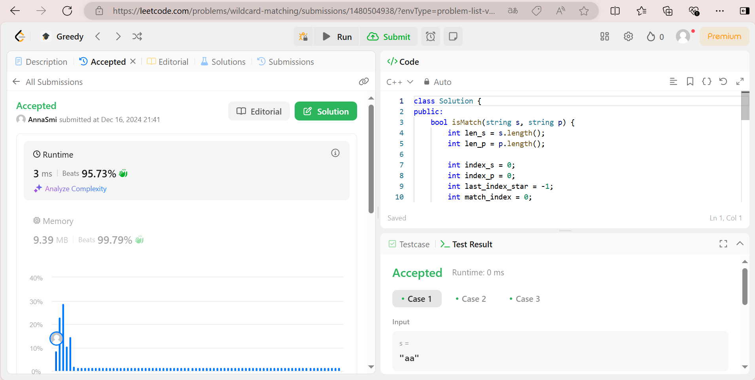

5. Заключение

В ходе выполнения работы мною был реализован алгоритм, позволяющий, проверить соответствует ли строка s шаблону p. Цель работы была достигнута путём тестирования алгоритма для разных строк и шаблонов. Использование жадного алгоритма в данной задаче эффективно благодаря тому, что он обрабатывает символы строки и шаблона последовательно, обеспечивая линейную временную сложность. Жадный алгоритм в данной задаче заключается в том, что он сразу обрабатывает совпадающие символы и использует “*” для перехода к следующему символу, что в результате приведёт к соответствию всей строки шаблону. Он не рассматривает все возможные варианты, а использует уже найденные совпадения.

6. Приложения

ПРИЛОЖЕНИЕ А

Листинг кода файла lab7.cpp

#include <iostream>

#include <string>

using namespace std;

bool isMatch(string s, string p) {

    int len_s = s.length();

    int len_p = p.length();

    int index_s = 0;

    int index_p = 0;

    int last_index_star = -1;

    int match_index = 0;

    while (index_s < len_s) {

        if (index_p < len_p && (s[index_s] == p[index_p] || p[index_p] == '?')) {

            index_s++;

            index_p++;

        }

        else if (index_p < len_p && p[index_p] == '*') {

            last_index_star = index_p;

            match_index = index_s;

            index_p++;

        }

        else if (last_index_star != -1) {

            index_p = last_index_star + 1;

            index_s = ++match_index;

        }

else {

            return false;

        }

    }

    while (index_p < len_p && p[index_p] == '*') {

        index_p++;

    }

    return index_p == len_p;

}

int main() {

    string s = "aa", p = "*";

    if (isMatch(s, p)) {

        cout << "true" << endl;

    } else {

        cout << "false" << endl;

    }

    return 0;

}